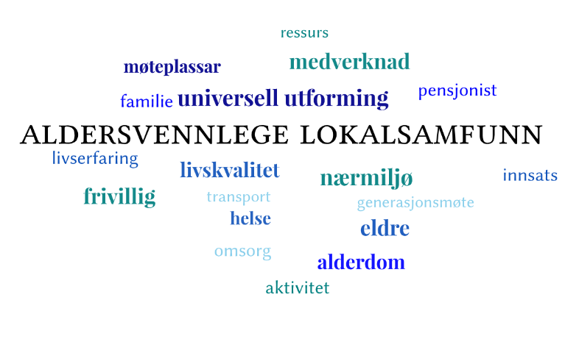

**Aldersvennlege lokalsamfunn**Handlingsplan for Klepp og Time kommunar  
2022-2025

Årstall/dato

**Innhald**

Innleiing 2

Utvalde berekraftsmål 3

Kva er eit aldersvennleg lokalsamfunn? 3

Status 4

Samskaping og medverknad 5

Plan for medverknad 5

Spørjeundersøking 5

Seniortråkk 6

Seniorverkstad 6

Innsatsområde 7

Kommunikasjon og informasjon 8

Universell utforming og fysisk tilgjengelegheit 9

Transport og mobilitet 10

Sosiale møteplassar og aktivitetar 11

# Innleiing

Handlingsplanen er basert på mandat vedteke i formannskapa i kommunane Klepp og Time i juni 2020. Handlingsplanen for aldersvennlege lokalsamfunn er ein del planstrategien i kommunane. Planstrategiane vart vedtekne i Klepp og Time våren 2020.

Målet med prosjektet er å

* auka kunnskap og innsikt om kva som skapar eit aldersvennleg samfunn
* utvikla kommunen sine verksemdsområde slik at dei bidreg til heilskaplege aldersvennlege løysingar
* skapa gode samhandlingsprosessar med innbyggjarane i utvikling og utøving av tiltak

Regjeringa la våren 2018 fram Meld. St. 15 “Leve hele livet” - ei kvalitetsreform for eldre. Eit aldersvenleg samfunn er eit av dei fem satsingsområda. Reforma skal bidra til at eldre kan meistre livet lenger og vera trygge på at dei får god hjelp når dei treng det. Pårørande skal vera trygge på at dei kan støtte utan at dei vert utslitne, og at tilsette kan nytta sin kompetanse i tenesta.

Talet på innbyggarar over 65 år vil i tida framover auka, og alderssamansetjinga vil endra seg. Det kan gje samfunnet både moglegheiter og utfordringar. Når innbyggjarar får delta i lokalmiljøet og kjenner seg inkluderte, vil det skapa meining og felles identitet. Dette vil igjen gje positive ringverknader for andre enkeltpersonar, lokalmiljøet og samfunnet.

Samfunnet kan møta på utfordringar som mangel på arbeidskraft, tilgjengelege pårørande og andre som kan yta frivillig arbeid. Det er viktig å poengtera at eit aldersvennleg samfunn bør inkludera alle generasjonar som likeverdige partar. Det som er tilrettelagt for eldre vil komme alle aldersgrupper til gode. Alle har ein alder, og i eit samfunn der alle innbyggjarar kan vera aktivt deltakande og oppleva sosial tryggleik vil dei vera ressursar. Handlingsplanen er primært retta mot den eldre delen av befolkninga, men det som er bra for ei på 87 år kan også være bra for ein på 4 år.

Handlingsplanen har eit perspektiv på fire år. Det har vore ei brei involvering i arbeidet med planen. Satsingsområda og tiltaka har kome fram etter innspel og kartlegging. Tiltaka vil verta innarbeidd i budsjettarbeidet.

## Utvalde berekraftsmål

Utviklinga av eit aldersvennleg samfunn er knytt tett opp mot arbeidet med FN sine berekraftsmål, med fokus på tverrsektoriellt samarbeid, å inkludera og involvera. Handlingsplanen skal koplast opp til berekraftsmåla:

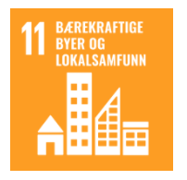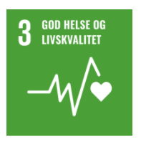

## Kva er eit aldersvennleg lokalsamfunn?

Verdens helseorganisasjon, WHO, definerer eit aldersvennleg samfunn som eit samfunn der vi

* anerkjenner mangfaldet blant eldre
* fremjar inkludering av eldre
* verdsett eldre sitt bidrag i samfunnet
* respekterer eldre sine val
* forventar og responderer på aldersrelaterte behov og preferansar

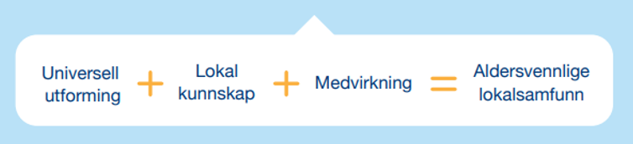

# Status

Talet på eldre i Klepp og Time er forholdsvis like, som tabell 1 viser. Det gjev eit godt utgangspunkt for samarbeid mellom kommunane om temaet. Rogaland har totalt sett yngre innbyggjarar enn dei fleste andre fylka i landet. Det gjev oss ein gunstig posisjon til både å førebu oss, og til å læra av utviklinga i andre fylke. Tabell 2 syner korleis biletet kan sjå ut i 2040.

|  |  |  |
| --- | --- | --- |
|  | **Tal på personar – 2021** | |
| **Aldersgruppe** | **Klepp** | **Time** |
| **65-69** | 726 | 888 |
| **70-74** | 779 | 711 |
| **75-79** | 572 | 537 |
| **80-84** | 333 | 331 |
| **85-89** | 169 | 245 |
| **90-94** | 72 | 86 |
| **95-99** | 16 | 21 |
| **100 og eldre** | 4 | 1 |

*Tabell 1: Tabellen syner fordelinga av eldre i Klepp og Time (SSB, 2021).*

|  |  |  |
| --- | --- | --- |
|  | **Tal på personar 70 år og over** | |
|  | **Klepp** | **Time** |
| **2018** | 1707 | 1715 |
| **2040** | 3559 | 3539 |
|  | **Andel personar 70 år og over** | |
|  | **Klepp** | **Time** |
| **2018** | 8,9 % | 9,2 % |
| **2040** | 14,8 % | 15,5 % |

Tabell 2: Tabellen syner innbyggjarframskriving for eldre over 70 i Klepp og Time i 2040, samanlikna med tal frå 2018 (SSB, 2021).

# Samskaping og medverknad

## Plan for medverknad

Eit av måla med handlingsplanen er å mobilisera den eldre delen av innbyggarane og involvera dei i planlegging og utforming av tiltak som fremjar aktive og sosiale liv.

Handlingsplanen vart utarbeida på bakgrunn av medverknadsprosess som inneheldt spørjeundersøking, seniortråkk og dialogverkstad.

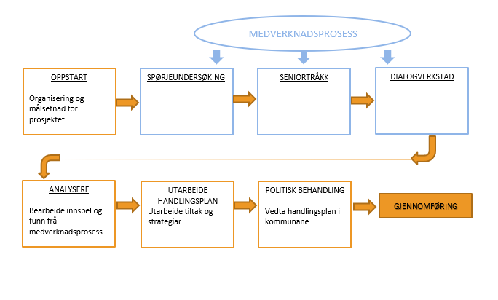*Figur 3: Plan for medverknadsprosessen.*

På tross av pandemien vart det gjennomført ein omfattande medverknadsprosess. Det har vore tidkrevjande å rekruttere eldre til å medverka. Det er mange eldre (over 65 år) som ikkje ”føler seg” eldre, og som av den grunn ikkje såg behov for å engasjera seg.

## Spørjeundersøking

Spørjeundersøkinga vart annonsert i Jærbladet, på kommunane sine heimesider og Facebook, og gjennom fleire lag og organisasjonar med eldre medlemmar. Det var mogleg å svare digitalt. Spørjeundersøkinga vart også lagt ut i papirform på rådhusa og bibliotek. Spørsmåla var delt inn i fire tema: transport og kollektiv, sosiale møteplassar og aktivitetar, fysiske faktorar i nærområdet og generasjonsmøte. Det kom inn 138 svar, 82 frå Klepp og 53 frå Time.

## Seniortråkk

Planen var å gjennomføra seniortråkk på Bryne, Kvernaland, Orstad og Kleppe, men det vart dessverre ikkje rekruttert nok deltakarar. På Kvernaland vart det gjennomført ein arbeidsverkstad som alternativ til eit tradisjonelt seniortråkk. Metoden fungerte godt, og det kom innspel på kva slags fysiske hindringar eldre på Kvernaland opplever. Resultata synte kva stader dei brukar i kvardagen, både for sosiale møteplassar og for fysisk aktivitet.

## Seniorverkstad

Det vart gjennomført seniorverkstad i Klepp og Time i november 2021. Det var over 20 deltakarar på kvart møte. Både eldre innbyggjarar, representantar frå senior- og brukarråd, politikarar og tilsette møtte opp.

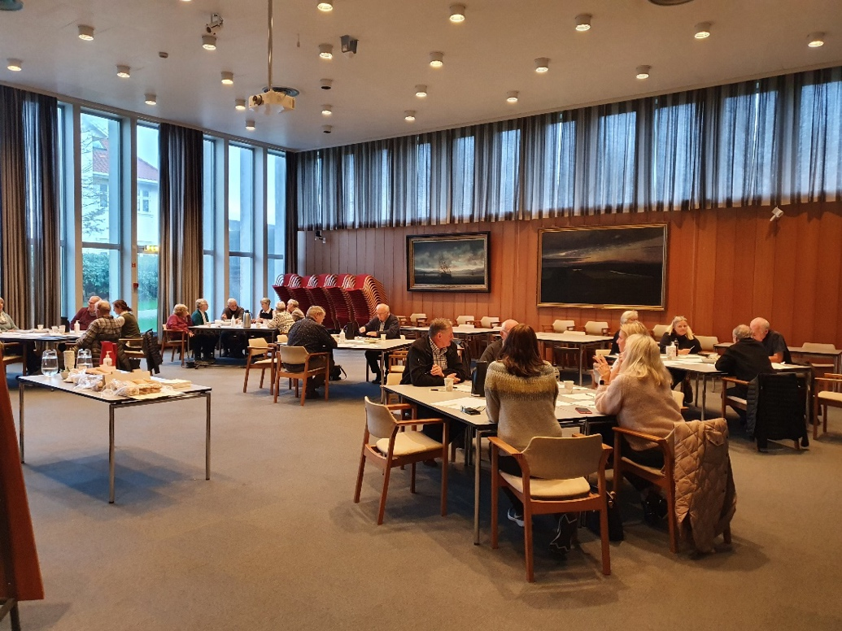

Figur 4: Bilete frå seniorverkstad på Klepp rådhus.

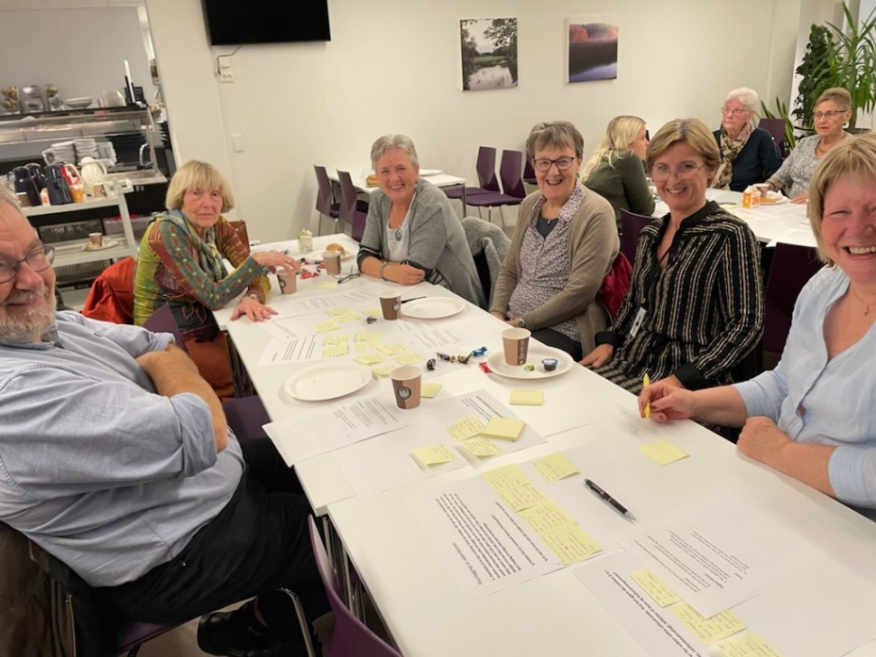

Figur 5: Engasjerte deltakarar på seniorverkstad I Time.

# 

# Innsatsområde

## Kommunikasjon og informasjon

Visste du at?

* Eldre kan ha behov for tilrettelegging av kommunikasjon og informasjon om kommunane og tenestene dei tilbyr.
* Funksjonstap i form av svekka syn, høyrsel og orienteringsevne kan gjera det vanskelegare å finne fram og forstå informasjon frå kommunen, og å mobilisera for deltaking i planarbeid i kommunen.
* Biblioteka i Klepp og Time gjer ein viktig jobb for å hjelpe og auka digital kompetanse blant eldre.
* Biblioteket, pensjonistforeiningar og frivilligsentralane held kurs om digital kompetanse med ulike tema.

Slik vil me ha det:

* Eldre har moglegheit for å blir høyrt i samskapingsprosessar.
* Eldre har digital kompetanse.
* Kommunane er demensvennlege samfunn.

Slik gjer me det:

* Informasjon og kommunikasjon må tilpassast ulike brukargrupper.
* Informasjon om biblioteket som formidlar av digital kunnskap og kompetanse.
* Eldre skal medverka i planarbeid som vedkjem dei.
* Kunnskap om kommunikasjon og rettleiing i møte med personar med demens.
* Tilpassa informasjon om lag, foreiningar, møteplassar og aktivitetar.

|  |
| --- |
| Forslag til tiltak |
| * Gjennomføre aktiv medverknad som til dømes kafédialog og seniortråkk i arbeidet med større planar som vedkjem eldre. * Senior- og brukarråd blir tidleg involvert i planarbeidet for å få moglegheit til å medverka. * Kommunen nyttar “Kva skjer” i Jærbladet for å annonsere aktivitetar og møteplassar. * Tilsette skal tipsa om og visa bruk av høgtlesingsfunksjonar på nettsider om tenester og tilbod, ved behov. * Kommunen nyttar klarspråk med tydeleg ordlyd, struktur og visuell utforming i skriftleg materiell. * Oversikt over aktivitetar og tilbod skal vere tilgjengelege på papir, plakat og nett der det er føremålsteneleg. * Kurs for eldre i bruk av aktivjaren.no. * Utvikla biblioteket sitt arbeid med digital kursing for eldre, til dømes digital tryggleik, kjeldekritikk, digi-hjelp og andre aktuelle tema. * Gjennomføre kursing i Demensvennlege samfunn for næringsliv i kommunen. |

## Universell utforming og fysisk tilgjengelegheit

Visste du at?

* Plan- og bygningsloven har som formål å fremma berekraftig utvikling til beste for den enkelte, samfunnet og framtidige generasjonar.
* Universell utforming er ein føresetnad for å utvikle gode nærmiljø for alle innbyggjarar.
* Nærmiljøet blir viktigare når folk blir eldre, sidan både mobilitet og funksjonsevne kan bli redusert.

Slik vil me ha det:

* Universell utforming blir teke omsyn til i kommunal planlegging og gjennomføring i alle verksemdsområde i kommunen.
* Eldre blir høyrt og medverkar i planarbeid i lokalmiljøet.
* Tilgjengelege turområde for å sikra aktiv og sunn aldring.

Slik gjer me det:

* Universelt utforma og godt merka gater og ferdselssonar i kommunen.
* Eldre blir teke med i medverknaden for aldersvennlege løysingar og utforming.
* Arbeide for framkommelege og opplyste fortau, gangfelt og lysløyper heile året.

|  |
| --- |
| Forslag til tiltak |
| * Senior- og brukarråd medverkar på eit tidleg tidspunkt i planlegginga av nye offentlege areal. * Bruke metoden seniortråkk og kafédialog i arbeid med kommuneplan og andre planar der medverknad for eldre er viktig. * Fleire benkar i turområde, sentrum og bustadområde. * Sørge for god belysning og skjerming mot vind og nedbør ved planlegging av uteområde og utandørs plassar. * Merking og tilrettelegging av turområde. * Fleire offentlege toalett i sentrum og turområde. * Sentrale ferdselsårer vert rydda for snø og strødd ved behov. |

## 

## Transport og mobilitet

Visste du at?

* Nasjonal transportplan har eit overordna mål om eit effektiv, miljøvennleg og trygt transportsystem i 2050.
* Rogaland fylkeskommune arbeider for å vidareutvikle mobilitetsløysningar.
* Rogaland fylkeskommune har ei “HentMeg”-ordning i Sauda.
* Jæren er bilbasert og det er vanskeleg å reise kollektivt til og frå dei små tettstadane.

Slik vil me ha det:

* Eldre skal vere aktive og inkludert i samfunnet uavhengig av om dei kan køyre bil.
* Fleire og godt vedlikehaldne gang- og sykkelvegar i tettstadane og knutepunkta.
* Eldre er fysisk aktive.

Slik gjer me det:

* Arbeide for organisering av tilgjengeleg transport.
* Frivillige organisasjonar kan tilby transport til aktivitetar.
* Kontinuerleg vedlikehald av gang- og sykkelvegar og fortau i kommunen.
* Legg til rette for fysisk aktivitet.

|  |
| --- |
| Forslag til tiltak |
| * Frivilligsentralen bevarer og vidareutviklar sine henteordningar og informasjon om tilbodet blir kjent. * Arrangørar organiserer transport til sine arrangement. * Kommunen må i samarbeid med Kolumbus og Rogaland fylkeskommune arbeide for at ei meir fleksibel kollektivløysing og brukarvennlege billettløysningar utan app kan bli prøvd ut og etablert. * Markere og oppgradere snarvegar i nærområda. Sørge for at fleire av disse er farbare også vinterstid og at det blir laga ein plan for belysning. * Sikre at fotgjengarovergangar er tydeleg merka og tilpassa menneske med nedsett funksjonsevne. |

## 

## Sosiale møteplassar og aktivitetar

Visste du at?

* Forskning viser at kulturelle opplevingar er viktig for eldre si helse og trivnad, og kan førebygga demens og einsemd.
* Spørjeundersøking og seniorverkstad viser at mange over 65 år i Klepp og Time nyttar seg av dei mange aktivitetane og møteplassane som er i kommunane.
* Mange eldre er aktive i frivillig arbeid og deltek i dei tilboda som finns i det offentlege og i ulike frivillige organisasjonar.
* Forsørgeransvar og utfordringar med eiga helse kan gjere det vanskeleg å ta del i sosiale aktivitetar.

Slik vil me ha det:

* Eldre har gode moglegheiter for å bidra aktivt i samfunnet og delta i kulturlivet.
* Kommunen har innsikt i kva som skapar aldersvennlege samfunn, og nyttar mangfaldet av møteplassar i tettstadene ved kommunale arrangement.
* Lokalmiljøet skal vera inkluderande for alle aldersgrupper.

Slik gjer me det:

* Legg til rette for at eldre kan vera frivillige på sine premissar og livssituasjon.
* Sørgje for at det er tilgjenglege og varierte aktivitetar og møteplassar, både i mindre tettstader og i kommunesentra.
* Involverer alle aldersgrupper til å gje innspel til tiltak og aktivitetar i alle deler av kommunen.

|  |
| --- |
| Forslag til tiltak: |
| * Vidareføre og utvide ordninga med aktivitetsvenn for å auke den sosiale deltakinga for personar med demens. * Skular og andre kommunale nærmiljølokale skal nyttast til generasjonsblanda aktivitetar. * Klepp og Time vert sertifisert som “Skravlekopp”- kommune. * Sikra at eldre frivillige sin kompetanse vert nytta i arbeidet med barn, unge og eldre i kommunen, til dømes gjennom lesevenn, leksehjelp, besøksvenn og mentorordningar. * Sikra at kulturopplevingar for eldre blir jamleg drøfta i felles samarbeidsfora for kommune og frivilligheit. * Biblioteka skal jamleg ha arrangement og tilgjengelege og attraktive tilbod retta mot målgruppa eldre. |